정해일주(丁亥) - 보호본능을 자극하는 따뜻하면서 차가운 로맨티스트
 셀프사주 ・ 2025. 4. 9. 22:28
URL 복사 통계
본문 기타 기능
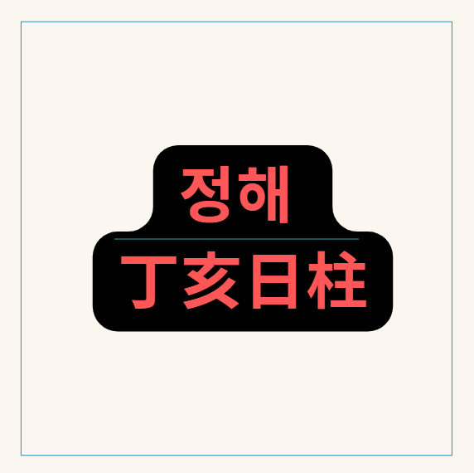
60갑자의 스물네번째 정해일주
정해일주(丁亥日柱)는 천간(天干)에 촛불이나 등불과 같은 '정(丁)' 화(火) 기운을 가지고 있고,
지지(地支)에는 큰 바다나 호수와 같은 '해(亥)' 수(水) 기운을 가지고 있습니다.
이러한 천간과 지지의 조합은 독특하고 다채로운 물상 이미지를 형성합니다.
​

정해일주, 은하수와 달빛
다음은 정해일주의 주요 물상 이미지입니다.
​
1. 어둠 속의 등불:
- 넓고 어두운 바다 위에 떠 있는 외로운 등대와 같습니다.
- 주변이 고요하고 어둡기 때문에 등불의 역할이 더욱 부각됩니다.
- 이는 정해일주가 어려운 환경 속에서도 꿋꿋하게 자신의 역할을 수행하고 빛을 발하는 이미지를 나타냅니다.
- 깊은 밤, 잔잔한 호숫가에 켜진 작은 촛불과 같습니다.
- 은은하고 감성적인 분위기를 자아내며, 내면의 깊은 생각이나 감성을 표현하는 모습으로 비춰질 수 있습니다.
​
2. 섬세함과 예리함:
- 보석 세공: 물(亥)은 섬세함을, 불(丁)은 정교함을 나타내어 정밀하고 세밀한 작업에 능숙한 이미지를 떠올리게 합니다.
- 예술적인 감각이나 기술적인 능력을 발휘하는 모습으로 해석될 수 있습니다.
- 레이저 빛: 어둠(亥) 속에서 강렬하게 빛나는 레이저(丁)는 예리한 통찰력과 강한 집중력을 상징합니다.
- 문제 해결 능력이 뛰어나고 목표를 향해 나아가는 강한 의지를 보여줍니다.
​
3. 변화와 적응력:
- 바다에 비친 석양: 끊임없이 변화하는 바다(亥)와 붉게 타오르는 석양(丁)의 조화는 정해일주가 변화에 잘 적응하고 다양한 환경에 유연하게 대처하는 능력을 나타냅니다.
- 수면 위의 달빛: 잔잔한 물결(亥) 위에 은은하게 빛나는 달빛(丁)은 정해일주의 섬세한 감수성과 함께 주변 환경과 조화롭게 어울리는 능력을 보여줍니다.
​
접기/펴기
수면위의 달빛 정해일주
해수는 은하수, 정화는 은은한 달빛
종합적으로 볼 때, 정해일주는 겉으로는 차분하고 조용한 듯하지만 내면에는 따뜻함과 강인함을 동시에 지니고 있으며,
섬세하고 예리한 지혜를 바탕으로 어려운 환경 속에서도 자신의 역할을 묵묵히 수행해 나가는 이미지입니다.
​
천을귀인(天乙貴人)은 사주에서 가장 좋은 길신 중 하나로,
어려움에 처했을 때 귀인의 도움을 받거나 행운이 따르는 복록을 의미합니다.
일주에 천을귀인이 있는 경우, 본인 자체가 복이 많고 귀한 존재로 여겨집니다.
일주 기준으로 천을귀인에 해당하는 4개의 일주는 다음과 같습니다.
​
- 정유(丁酉) 일주
- 정해(丁亥) 일주
- 계묘(癸卯) 일주
- 계사(癸巳) 일주
​
60갑자 중 4개 밖에 없는 일주 천을귀인 중 하나인 정해일주는 좋은 사주 중 하나입니다.
​

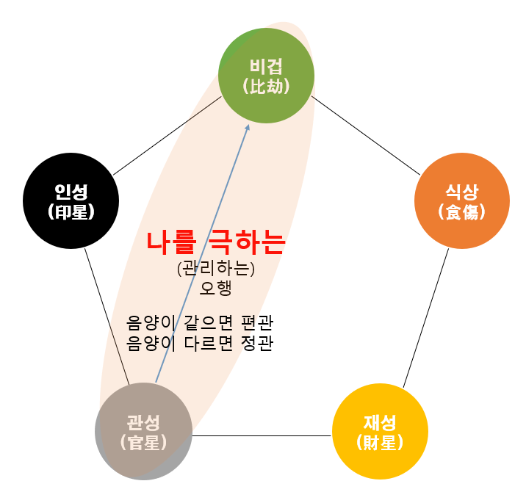
정화를 해수가 극하는 수극화 의 관계로 정관에 해당
정해일주의 십성과 해수 지장간과의 십성 분석
​
정해일주에서 일간(日干)인 정화(丁火)와 일지(日支)인 해수(亥水) 및 해수 지장간의 관계를 십성으로 분석하는 것은 다음과 같습니다.
​
​
1. 일간(나, 정화)을 기준으로 나를 극하는 오행은 관성(官星) 에 해당합니다.
정관은 합리적이고 안정적인 통제, 규칙, 법규, 안정적인 직장, 명예 등을 의미합니다.
따라서 정해일주에서 일간 정화에게 일지 해수는 정관에 해당하며, 이는 다음과 같은 특징으로 나타날 수 있습니다.
​
- 원리원칙 중시: 정관의 특성상 규칙과 질서를 중요하게 생각하고, 합리적인 사고방식을 가질 수 있습니다.
- 책임감과 성실함: 안정적인 조직이나 직장 생활에 적응하려는 성향이 강하며, 맡은 일에 대한 책임감이 높고 성실하게 수행하려는 자세를 보일 수 있습니다.
- 안정 지향: 변화보다는 안정적인 환경을 선호하며, 예측 가능한 삶을 추구하는 경향이 있습니다.
- 자기 통제력: 정관의 영향으로 자기 통제력이 비교적 강하며, 감정적인 동요보다는 이성적인 판단을 우선시할 수 있습니다.
- 여성의 경우: 배우자 운에 있어 안정적인 상대를 만나거나, 직장 생활에서 안정적인 기반을 다질 수 있습니다.
​
​
2. 해수(亥水) 지장간의 십성 (정화(丁火) 기준):
해수(亥水)의 지장간은 무토(戊土), 갑목(甲木), 임수(壬水) 입니다.
이를 정화(丁火) 일간 기준으로 해석하면 다음과 같습니다.
​
- 무토(戊土):
- 오행상 토(土)에 해당합니다.
- 정화(丁火)는 토(土)를 생(生)합니다 (화생토, 火生土).
- 일간이 생하는 오행은 식상(食傷) 에 해당합니다.
- 음(陰)의 정화(丁火)가 양(陽)의 무토(戊土)를 생하므로, 십성으로는 상관(傷官) 이 됩니다.
​
- 갑목(甲木):
- 오행상 목(木)에 해당합니다.
- 목(木)은 화(火)를 생(生)합니다 (목생화, 木生火).
- 일간을 생하는 오행은 인성(印星) 에 해당합니다.
- 음(陰)의 정화(丁火)가 양(陽)의 갑목(甲木)의 생을 받으므로, 십성으로는 정인(正印) 이 됩니다.
​
- 임수(壬水):
- 오행상 수(水)에 해당합니다.
- 수(水)는 화(火)를 극(克)합니다 (수극화, 水克火).
- 일간이 극하는 오행은 관성(官星) 에 해당합니다.
- 음(陰)의 정화(丁火)가 양(陽)의 임수(壬水)에게 극을 받으므로, 십성으로는 정관(正官) 이 됩니다.
​
​
3. 해수 지장간 십성 요약 표:
지장간 | 오행 | 십성 | 정해일주에 미치는 주요 영향
무토(戊土) | 土 | 상관(傷官) | 창의력, 표현력, 예술성, 독창성
갑목(甲木) | 木 | 정인(正印) | 지적, 학문적, 귀인의 도움 운
임수(壬水) | 水 | 정관(正官) | 안정적인 직장 생활을 추구
정해일주의 일지 해수는 정화에게 정관에 해당하며,
해수 지장간의 무토는 상관, 갑목은 정인, 임수는 정관에 해당합니다.
이는 정해일주가 가지는 성격, 재능, 직업, 인간관계 등을 이해하는 데 중요한 단서가 됩니다.
예를 들어, 정인의 영향으로 학문이나 지혜에 관심이 많을 수 있고,
정관의 영향으로 안정적인 직장 생활을 추구할 수 있으며,
상관의 영향으로 창의적이고 표현력이 뛰어난 면모를 보일 수도 있습니다.
​
​

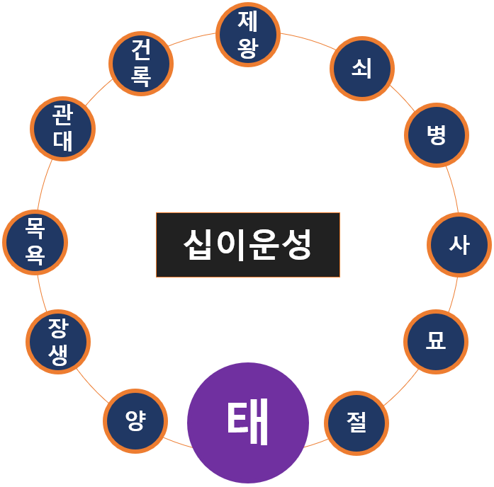
정해일주는 12운성으로 볼 때 태지에 해당
12운성으로 보는 정해일주
​
정해일주는 일지 해수(亥水)가 일간 정화(丁火)의 태지(胎地) 에 해당합니다.
태지는 어머니 뱃속에 잉태된 상태를 의미하며, ​순수함, 호기심, 시작, 준비, 의존성, 불안정성 등의 특징을 가집니다.
​
정해일주의 특성과 태지의 특징을 결합하여 짧게 설명하면 다음과 같습니다.
​
정해일주는 겉으로는 부드럽고 온화해 보이지만,
내면에는 새로운 것을 향한 호기심과 시작하려는 에너지(태지) 가 잠재되어 있습니다.
순수한 마음과 조심스러운 성격을 바탕으로 주변에 적응하려 하지만,
아직 완전히 성장하지 않은 태아와 같이 의존적인 성향이나 불안정함을 느낄 수도 있습니다.
​
깊은 물(해수) 아래 은은한 불빛(정화)처럼,
겉으로 드러나기보다 내면의 생각과 계획이 많으며,
조용히 미래를 준비하는 모습​입니다.
새로운 아이디어나 가능성을 품고 있지만,
현실적인 실행이나 결실을 맺기까지는 다소 시간이 걸릴 수 있습니다.
섬세하고 감성적인 면모와 더불어, 미래에 대한 막연한 기대와 불안감을 동시에 느끼며,
안정적인 환경 속에서 성장하고 싶어 하는 욕구가 강하게 나타날 수 있습니다.

정해일주의 남녀의 성격 차이와 재물운, 부부관계의 특성
​
정해일주 남녀 성격 비교
구분 | 남성 성격 | 여성 성격
외향적 특성 | 부드럽고 친절함, 매너 있음 | 차분하고 우아함, 섬세함
내면 특성 | 내면은 예민하고 복잡함, 자존심 강함, 은근히 고집 있음 | 감정 기복 큼, 내면이 섬세하고 자존심 높음
장점 | 창의적, 관찰력 뛰어남, 사람들에게 호의적임 | 직관력 뛰어남, 배려심 많음, 사람 마음 잘 이해
단점 | 내적 갈등 많고 스트레스 자주 받음, 우유부단함 | 감정 변화로 인한 스트레스, 지나친 고민과 예민성
​

정해일주 재물운과 직업 추천
구분 | 내용 및 특징
재물운 | - 젊은 시절엔 기복이 있으나 중년 이후 안정됨  - 꼼꼼한 성격으로 저축과 관리 능력이 뛰어남  - 갑작스런 재물보다는 꾸준한 축적형
직업 추천 | - 예술, 문화, 창작(디자인, 작가, 사진, 영상 제작 등)  - 교육, 상담, 연구 분야(교사, 교수, 심리상담사)  - 금융, 회계, 부동산 등 안정적 재물 관리 분야

정해일주 부부관계 심화 분석(남녀 공통)
구분 | 특징 및 주의점
배우자 성향 | - 성실하고 안정적이며 정서적 지지력이 있는 사람과 궁합이 좋음  - 포용력이 넓고 감정이 안정적인 배우자 이상적
부부 장점 | - 깊은 감성적 교류가 가능하고 서로 배려하는 관계 유지  - 예술적이고 감각적인 생활을 즐기며 부부간 감정 교류 깊음
부부 단점 | - 감정 기복으로 사소한 갈등 발생 가능성 있음  - 서로 내면의 생각이 많아 소통 부족 시 오해가 누적될 수 있음
개선 방법 | - 대화와 소통이 매우 중요하며 내면의 감정을 숨기지 말고 솔직하게 표현 필요  - 여유로운 시간과 심리적 안정감을 주고받는 생활환경 조성

정해일주로 유명인의 업적과 사주의 연관성
​
​
1. 이승만 (대통령):
- 업적: 대한민국 초대 대통령으로서 독립운동가 활동, 건국 대통령.
- 사주 연관성 추론:
- 정해일주는 일지에 정관(正官)을 두어 명예와 권위를 중시하는 경향이 있습니다.
- 또한, 십이운성 태(胎)는 시작과 준비 단계를 의미하며,
- 새로운 국가를 건설하는 지도자의 역할과 연결될 수 있습니다.
- 다만, 태지 특유의 불안정성이나 주변 환경에 대한 의존성이 초기 국가 운영의 어려움으로 나타날 수도 있다고 추론해 볼 수 있습니다.
​
2. 김수로 (배우):
- 업적: 다양한 영화와 드라마에서 개성 강한 연기를 선보이며 대중적인 인기를 얻음.
- 사주 연관성 추론:
- 정해일주의 섬세함과 감수성은 배우의 몰입도 높은 연기력으로 발휘될 수 있습니다.
- 또한, 지장간 상관(傷官)의 끼와 표현력이 다채로운 캐릭터 소화 능력에 영향을 미쳤을 수 있습니다.
- 일지 정관의 반듯함은 배우로서 자기 관리에 철저한 모습으로 나타날 수 있습니다.
​
3. 홍진호 (방송인, 전 프로게이머):
- 업적: 프로게이머로서 뛰어난 전략과 승부 근성을 보여주었으며, 은퇴 후에는 예능 프로그램에서 특유의 유쾌함과 친근함으로 활약.
- 사주 연관성 추론: 정해일주의 끈기와 집중력은 프로게이머로서 어려운 훈련과 전략 수립에 도움이 되었을 수 있습니다.
- 또한, 지장간 상관의 임기응변 능력과 붙임성은 예능 프로그램에서의 활약과 연결될 수 있습니다.
- 일지 정관의 절제된 면모는 프로 선수로서의 자기 관리 능력으로 나타났을 수 있습니다.

정해일주(丁亥日柱) Q&A 5가지
​
​
Q1: 정해일주의 기본적인 성격 특징은 무엇인가요?
​
​
A: 정해일주는 겉으로는 부드럽고 온화하며 사려 깊은 성격입니다.
내면에는 총명함과 지혜로움, 그리고 끈기와 인내력을 지니고 있습니다.
안정적인 것을 선호하며, 섬세하고 감성적인 면모도 보입니다.
다만, 내성적이고 신중한 경향이 있어 속마음을 잘 드러내지 않기도 합니다.
​
​
​
Q2: 정해일주의 재물운은 어떤 편인가요? 어떻게 재물을 모으는 경향이 있나요?
​
​
A: 정해일주는 안정적인 재물운을 기대할 수 있습니다.
노력한 만큼 꾸준한 수입을 얻는 경향이 있으며, 투기나 요행보다는 성실한 직장 생활이나 사업을 통해 재물을 모으는 스타일입니다.
계획적이고 합리적인 소비 습관을 가지고 있으며, 꼼꼼하게 재산을 관리하는 능력이 뛰어납니다.
​
​
​
Q3: 정해일주에게 잘 맞는 직업 분야는 무엇인가요?
​
​
A: 정해일주의 안정적이고 꼼꼼하며 지혜로운 성향을 바탕으로
공무원, 금융/회계, 교육/연구, 법조계, 의료/간호, 예술/디자인, IT/기술 분야 등이 잘 맞습니다.
규칙을 잘 지키고 안정적인 환경에서 자신의 능력을 발휘할 수 있는 직업을 선호하는 경향이 있습니다.
​
​
​
Q4: 정해일주의 남녀는 배우자 운이 어떻게 다른가요?
​
​
A:
- 남성: 현숙하고 가정적인 배우자를 만날 가능성이 높으며, 가정에 헌신적인 편입니다. 다만, 다소 보수적인 관계를 지향할 수 있습니다.
- 여성: 사회적으로 안정된 능력 있는 배우자를 만날 가능성이 있으며, 배우자를 존중하고 가정을 중요하게 생각합니다. 다만, 지나치게 배우자에게 의존하려는 경향이 있을 수 있습니다.
​
​
​
Q5: 정해일주의 부부 관계를 더욱 깊게 만들기 위해 서로 노력해야 할 점은 무엇인가요?
​
​
A: 정해일주 부부는 서로에게 안정감을 주는 관계를 중요하게 생각하며,
안정적인 기반을 함께 만들어나가는 것이 중요합니다.
내성적인 성향으로 인해 속마음을 잘 표현하지 못할 수 있으므로,
솔직하고 깊은 대화를 통해 서로를 이해하려는 노력이 필요합니다.
또한, 낭만적인 표현은 부족할 수 있지만,
서로의 장점을 인정하고 감사하는 마음을 표현하는 것이 좋은 관계 유지에 도움이 됩니다.
​

​

